新竹佛光山法寶寺

**一、引言**

佛光山法寶寺位於新竹市東區民族路，成立於民國62年，不僅交通便利且環境優雅，而法寶寺以教育培養人才、文化弘揚佛法、慈善福利社會、共修淨化人心，為此宗旨，而我們想了解法寶寺的歷史以及建築特色，並利用這次的探訪去了解這之中的奧秘。

**二、背景與歷史建築風格**

法寶寺它前身為無量壽圖書館，之前是民國62年的時候，是由一個圓光寺性梵法師創建的。72年之後改組董事會，後來禮請 星雲大師為董事長。圖書館原本是兩層樓的住宅，最初也只是提供一些簡單的共修或者是法會，後來在民國76年的時候，開始舉辦首屆的都市佛學院、八關齋戒....並開始有了一年四季的各種法會，並開啟了新時代的度眾功能。後來依清法師有鑑於週邊這些道場周圍有清華大學、交通大學、甚至工研院及新竹科學院區，這麼多的著名學府跟研究機構。所以他就在80年左右，在圖書館左方，增購了兩百多坪的土地，作為擴展計劃，目前法寶寺無量壽圖書館亦全新開放中，歡迎法友隨時前來享受書香。

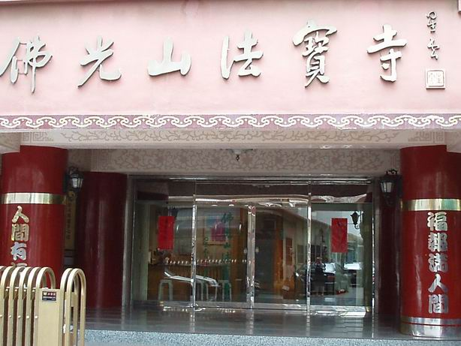  
**三、探查：**

法寶寺大門左右兩旁刻有心經和千手千眼陀羅尼經咒。東西闡兩旁，則有護法韋陀、伽藍兩尊菩薩守壇場，護守著法寶寺，法寶寺的前身為無量壽圖書館，於一九七三年由圓光寺性梵法師創建，一九八三年改組董事會，禮請佛光山開山星雲大師為董事長；隨著時代變遷與科技發展，圖書館重新裝修升級，內含二萬餘冊各領域豐富藏書，並以全新面貌帶給大家滿滿的祝福，再來是曼陀羅滴水坊位於新竹縣竹北市十興路上，交通便捷，到竹科園區、新埔、湖口很方便，鄰近有多棟新落成大廈，許多竹科工作年輕族群入住於此，附近有新設幼兒園、國小與國中，這是我們探查後的結果。

**四、分析與對策:**

為順應時代潮流，改裝的設計理念以營造愉悅、易親近的閱讀空間為設計；館中增設多媒體上網區、語音區、童玩益智遊戲區等，接引社會大眾與年輕朋友，能多到館內閱讀有益身心的書籍，淨化人心，而曼陀羅具有圓滿、一切順利的意義，是提供休憩的各種元素，如打卡景點設計、手作、喝茶、聞咖啡香、輕食、抄經、禪修課等；是親子、親友相聚好所在，可以讓身、心、靈充電再出發。

**五、結論與建議**

我們從路途中感受到，開幕儀式前短暫降下甘霖，有如護法龍天灑下甘露，讓大地更加清涼，真是好吉兆。「曼陀羅」具有圓滿、一切順利的意義，是提供休憩的各種元素，如打卡景點設計、手作、喝茶、聞咖啡香、輕食、抄經、禪修課等；是親子、親友相聚好所在，可以讓身、心、靈充電再出發，而法寶寺的信眾認為，曼陀羅滴水坊是法寶寺跨出去的一大步，也為新竹區新增一股弘法能量，同為紹隆佛法神聖使命，齊心努力並開展亮眼菩提花果，裡面還對曼陀羅滴水坊設立多帶親朋好友來店裡休憩聊天。



**六、參考資料**  
1. <https://www.fgs.org.tw/branch/aboutus01?BrID=D50501&>

2. [https://reurl.cc/WNM4K5](%20https:/reurl.cc/WNM4K5)

3. https://www.lnanews.com/news/145255